Relazion di Stefania Garlatti-Costa
Udin, ai 25 di Jugn dal 2026

Buine sere. O soi chi come delegade ae lenghe furlane dal Comun di Udin, ma ancje come partecipante al primissim bant viert a lis associazions culturâls dopo de aprovazion de Leç 15, in chel stes an 1996. O vevin domandât finanziament par une piçule golaine di publicazions tipo 1000 lire, un formât popolâr in chê volte. O vevin metût impins une piçule associazion di zovins che si clamave “Front autonomist furlan”, un non di bataie che dopo o vin pensât ben di morestâ in FAF-Fantats Furlans, e o vevin otignût dal OLF l’80%, il massim, dal finanziament pussibil (cuntun ciert fastidis di altris associazions plui storichis).
Al jere un periodi straordenari. Prin de leç 15 l’unic canâl specific pai progjets su la lenghe furlane – almancul chei che o vevi cjapât part jo – al jere traviers dal Bureau European pes Lenghis Mancul Dopradis. In chest cjamp la Universitât di Udin e jere une vore ative, cu la prof. Silvana Schiavi Fachin, che e veve la cjadree di didatiche des lenghis modernis, e la sô colaboradore Alessandra Burelli, e si puartavin indevant progjets bielissims cui fruts des scuelis de infanzie e primarie, dulà che i fruts a levin in dute Europe, dialogant virtualmentri cun chei de Scozie, de Irlande e dal Gales in progjets internazionâi, ma ancje cjapant part a incuintris pai scuelârs des minorancis come che al jere capitât ai fruts di Bordan de classe de mestre Laura Nicoloso, ancje jê colaboradore de Schiavi.
Une grande pierdite cuant che chel canâl european al è stât sierât. In chei agns la Schiavi e veve implantât une scuele de infanzie trilengâl (furlan, talian e inglês) a Gjiian di Cividât e e veve ator un grup di mestris militantis che a sperimentavin l’ûs dal furlan te scuele cun fruts che a vivevin intune comunitât che pe gran part e tabaiave furlan.

Tor ator al jere dut un moviment di int e di zovins che a fasevin riferiment a Radio Onde Furlane, cun sperimentazions artistichis impuartantis – la riviste Usmis (“riviste par culturis rivoluzionariis furlanis e planetariis”) che e doprave il furlan come strument di lote e di avanguardie, il Premi Friûl pe musiche, la Mostre dal Cine Furlan –, insome dute une palestre par tancj che a àn tacât a fâ art e a fâle par furlan: ancje une maniere par ativâ la lenghe furlane in diviers che no le tabaiavin. Dut un ferment che al veve vût lis sôs lidrîs tal taramot, lis tendopolis, il Moviment Friûl, il moviment pe Universitât dal Friûl, e che tal zîr di pôcs agns, in gracie ancje dal lavôr trasversâl dai parlamentârs furlans, al à puartât ae leç statâl, la 482/99.
Al jere un moment di grande sperance, dulà che pardabon si veve la sensazion di une progjetualitât positive, che la strade de sorevivence de lenghe furlane e jere vierte e percoribil.
L’OLF, l’Osservatori de Lenghe Furlane che al jere l’organisim creât de Leç 15 par meti in vore e coordenâ i proviodiments de Leç e preparâ la strade pe atuazion de leç statâl, dopo dal 1999 al à metût sù une serie di cors in colaborazion cu la Universitât par formâ chei che a varessin lavorât come tradutôrs, come gjornaliscj, e in particolâr come compiladôrs di chel grant progjet – volût soredut di Adrian Cescje – che al è stât il Grant Dizionari Bilengâl Talian-Furlan, partît de fonde dal GRADIT, il Grande Dizionario Italiano dell’Uso di Tullio De Mauro, che i veve concedût il dirit di doprâlu.
Visìnsi che la Leç 15 e à ancje – intun dai siei passaçs fondamentâi – fissât la forme finâl de grafie furlane, ma a jerin pôcs chê volte chei che le cognossevin ben: duncje, par puartâ indevant lis iniziativis introdusudis de Leç te publiche aministrazion, tai media, te scuele (lis iniziativis a jerin tantis), a coventavin tradutôrs e gjornaliscj formâts te grafie uficiâl e te lenghe standard. Di li e je nassude une piçule imprenditorie relative ae lenghe furlane: ta chel marcjât a jerin la Cooperative SerLing ma ancje la Societât Filologjiche Furlane e lavoradôrs individuâi; la dibisugne e jere avonde par che la Universitât dal Friûl e pensàs a un percors te lauree par tradutôrs e interpretis traviers la lenghe furlane.

Dute cheste premesse mi covente par dî: dopo 30 agns, chê sburte propulsive si è fermade. Dulà sono lâts chel entusiasim, chê propositivitât? Sigûr, al è stât lavorât sui imprescj informatics, straordenaris, il furlan al è jentrât te scuele in cualchi maniere, il materiâl didatic de Filologjiche al è preseât dai insegnants, o vin lis tabelis stradâls, lis oris di furlan par radio e television, il curriculum di furlan ae Universitât, la Fieste de Patrie, il status de lenghe furlane si è alçât, ma: isal avonde par sigurâ un futûr ae lenghe? La scuelute trilengâl de Schiavi, 30 agns dopo, e je restade un esperiment. La formazion dai tradutôrs e gjornaliscj, formâts chei, finît dut. A coventin esperts di lenghe furlane, educadôrs formâts, pal nestri lavôr a Udin: no ju cjatìn.
30 agns a son une gjenerazion, di int che e sielç di passâ o no passâ la lenghe furlane ai fîs, e tal zîr di dôs gjenerazions, cuant che ancje i nonos no cjacararan plui furlan, il furlan nol sarà plui marilenghe o nonelenghe, e sarà, al plui – se le zuìn ben – une L2, une seconde lenghe.

Tabaìn un moment di Udin. Sergio Cecotti al è stât president de Regjon dal 1995 al 1996. Tal 1998 al è rivât a Udin tant che sindic; al è restât 10 agns. O crôt che al sedi stât lui a implantâ chê volte une Unitât Operative Lenghe Furlane, che o pensi che e sedi un unicum, un ufici stabil cun dipendents comunâi che a lavorin dome sul furlan. La aministrazion di Sergio Cecotti, tal 2001, e à produsût ancje un Regolament. Normis pe tutele e disvilup de lenghe furlane. Perdonaitmi se us lei la version taliane: la version furlane, che e jere, no si le cjate plui. Us lei l’art. 2 (Politica linguistica comunale):
1. La Città di Udine, capitale del Friuli storico, assume la lingua friulana quale elemento essenziale della propria identità storico-culturale e quale fondamento dell'autonomia speciale della Regione. 2. La tutela e la promozione dello sviluppo della lingua friulana costituiscono una funzione dell'Amministrazione comunale.
Us lei cualchi altri tocut.
Articolo 10 Comunicazioni al pubblico 1. I manifesti, le indicazioni stradali luminose e le altre comunicazioni dell'Amministrazione destinate alla generalità dei cittadini sono, di norma, espresse sia in italiano che in friulano. … 2. Sul sito Internet del Comune le informazioni di rilevanza generale sono, di norma, bilingui.
Articolo 11 Targhe, tabelle, timbri, carta intestata 3. I timbri e la carta intestata dei vari Uffici comunali riportano, di norma, la doppia dicitura in lingua italiana e in lingua friulana.
Articolo 12 Procedimenti amministrativi 1. Le domande, le istanze e le richieste previste, per ciascun procedimento amministrativo, dall'apposito regolamento, possono essere redatte in lingua friulana. A tal fine gli interessati possono utilizzare i fac-simili messi a disposizione dall'Amministrazione anche per via informatica.
Cjalait cumò chest
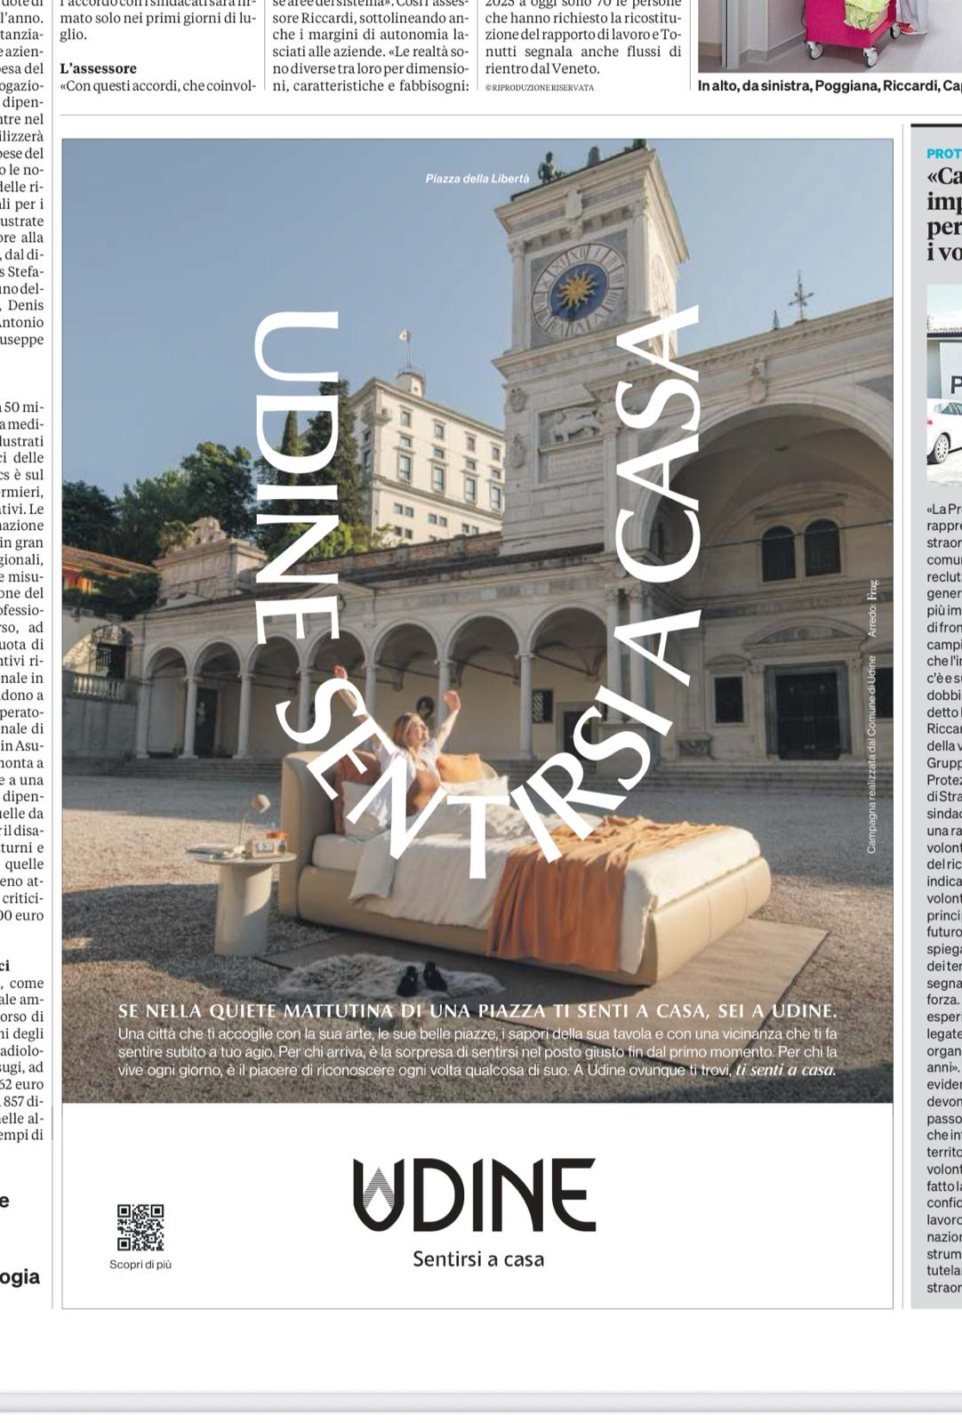,
publicât propit vuê sul Messaggero Veneto.
E chest 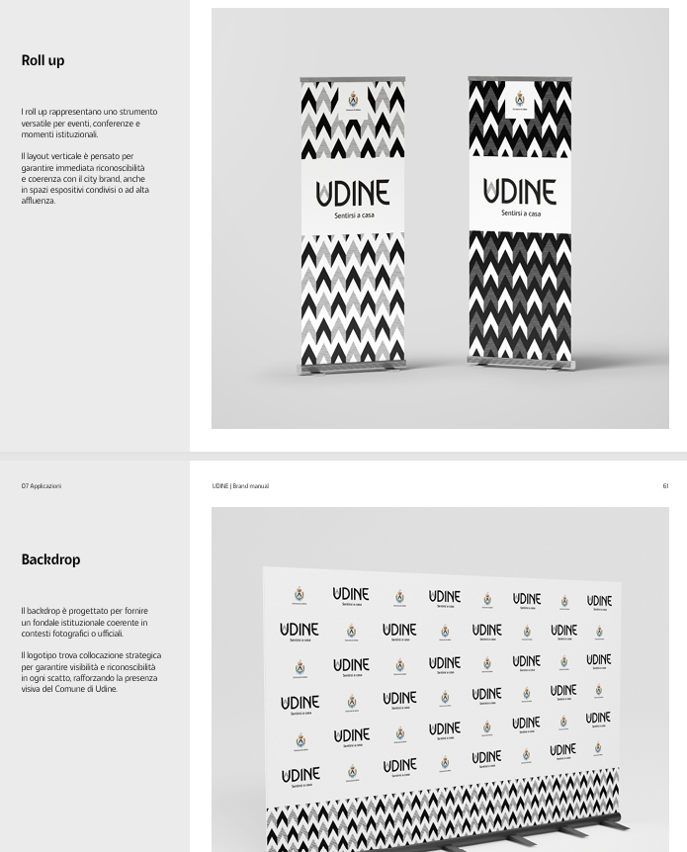
o chest
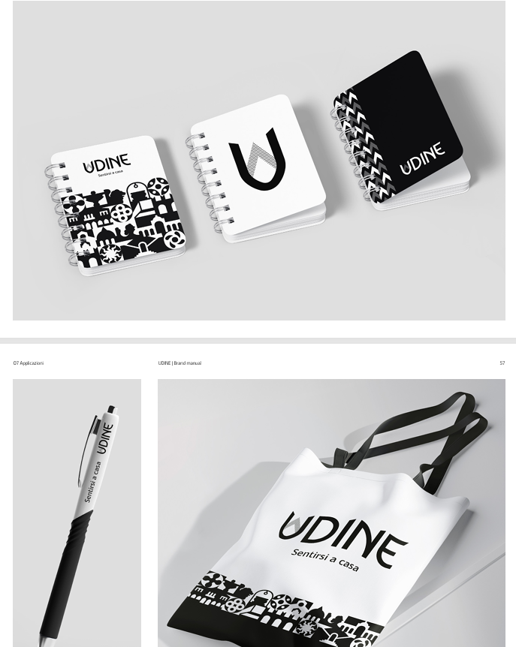
o chest
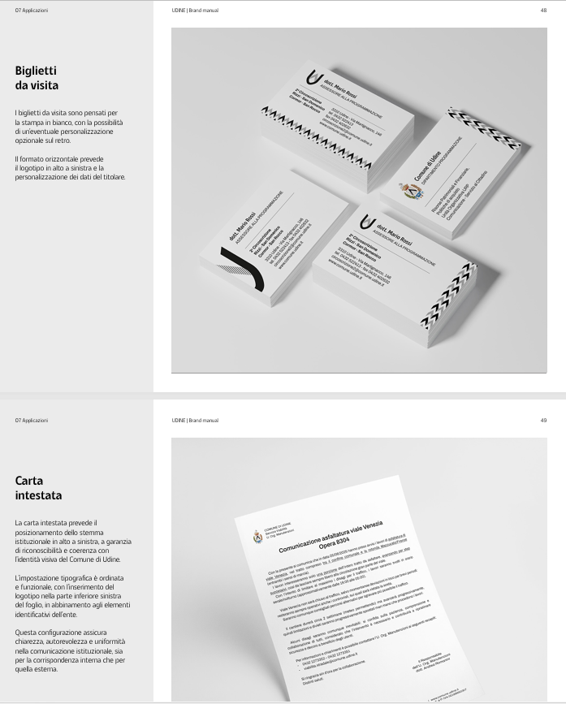, gjavâts dal gnûf manuâl de identitât grafiche dal Comun. No je une peraule par furlan.
Si visaiso l’art. 2: “La Città di Udine, capitale del Friuli storico, assume la lingua friulana quale elemento essenziale della propria identità storico-culturale e quale fondamento dell'autonomia speciale della Regione“.
Il sît al è par talian. La comunicazion al public, di standard par talian. La cjarte intestade, la modulistiche bilengâl no son. Di ce che al previôt il Regolament dal 2001 o vin metût in vore lis tabelis fûr dai palaçs comunâi, la comission toponomastiche, il supuart ae ativitât culturâl, la biblioteche Joppi, chi al è l’assessôr Pirone e lu confuarti, o vin fat tant tal ambit de culture, o vin un program une vore fis di iniziativis. Ma il probleme al è: o sin un grum lontans dal jessi un comun bilengâl. La culture e je utile, ma e je dome une part. E covente une presince struturâl, come pes tabelis: l’ufici dai acuiscj al sa che lis tabelis a scuegnin jessi bilengâls. E covente une fuarte volontât politiche, e covente la disponibilitât dai uficis. E dopo a Udin, come dapardut, cuant che e je finide (fasìn i cuars) la gjenerazion dai Cecots, dai Fontanins, la mê gjenerazion, di chei che a son cressûts cu la presince de lenghe furlane te comunitât, dulà che il furlan al à un element che ti cjape dentri, cuant che a no saran plui nancje i nonos che a tabain par furlan, ce sucedaraial?

La strade nus e mostre il Gales. Come che o savês, il Gales e je une nazion cuntune lungje storie ma un confinant pesant, e la sô lenghe tai secui e à patît une fuarte pression de bande dal inglês soredut te part plui popolade tal sud e tal est dal paîs. La tabele 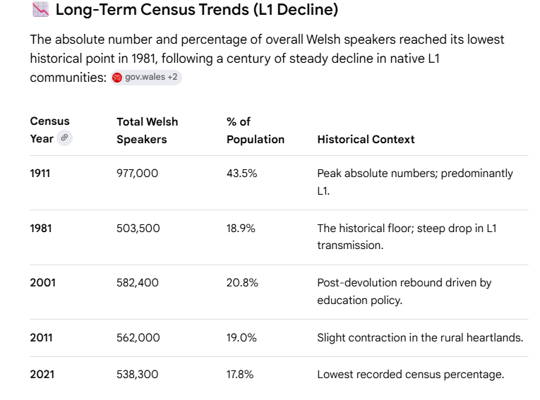nus mostre che buine part de int e jere passade al inglês za tal imprin dal ‘900. La pierdite e je lade indevant par cuasi dut il secul e tal 1981 (i dâts a rivin dai censiments che si fasin ogni 10 agns) chei che a fevelavin galês a jerin passâts di 1.000.000 a 500.000, suntune popolazion di in chê volte di cuasi 2.7 milions di personis: la trasmission intergjenerazionâl e jere daûr a fermâsi.
A chest pont però e jentre la politiche: la scuele e sostituìs la famee tant che prin veicul di trasmission linguistiche, soredut dopo che il Gales al incrès la sô autonomie aministrative cuntun gnûf parlament devolût a Cardiff tal 1999. Cumò il sisteme educatîf dal Gales al cjape dentri scuelis di lenghe galese, frecuentadis dal 21% dai students (che a vegnin la gran part di fameis di lenghe inglese); scuelis bilengâls, dulà che part dal program al è fat par galês e part par inglês, frecuentadis dal 5% dai fruts; scuelis di lenghe inglese, che a cjapin dentri il 74% de popolazion scolastiche, dulà che il galês e je une des materiis fondamentâls di studi, che ducj i students dal Gales a puartin ai esams finâi dal percors scolastic a 16 agns di etât.
Zontant a chest une grande atenzion viers i gnûfs locutôrs, chei – anglofons – che si svicinin al galês di grancj, il guvier al è rivât a stabilizâ la contrazion numeriche, fissant cun di plui l’obietîf programatic dal milion di locutôrs dentri dal 2050.
La situazion dal Gales no je perfete: ancje se i numars assolûts no si sbassin, la percentuâl di chei che a cjacarin galês e continue planc a planc a diminuî. Lis areis rurâls tal nord e tal ovest dulà che la lenghe galese e je lenghe di comunitât a patissin la pierdite di zovins che si trasferissin di altris bandis e – soredut tes zonis turistichis – l’inflùs di gnûfs residents di lenghe inglese. Di chê altre bande la lenghe e cres dulà che no jere fevelade plui, tal sud dal Gales e te capitâl Cardiff.
In struc, une situazion dramatiche e je stade frontade cuntune rispueste pragmatiche, compagnant e favorint, cun finanziaments adeguâts, il passaç de L1 (marilenghe) ae L2 (lenghe seconde) tant che element trainant de sorevivence linguistiche. Il risultât? Il galês al è classificât, tal Atlant des lenghis dal mont in pericul dal UNESCO, tant che “vulnerabil”, la classificazion plui favorevule, e invezit il furlan tant che “sigurementri in pericul”.
Alore nô, cu la ore scjarse di furlan che nancje no rivin a sigurâ in dutis lis scuelis, cui fruts che a jessin di un percors teoric di 3+5+3 agns di insegnament dal furlan cence competencis, cul nestri jemplâsi la bocje di une “marilenghe” che no je plui, ce vino tal cjâf di fâ?

